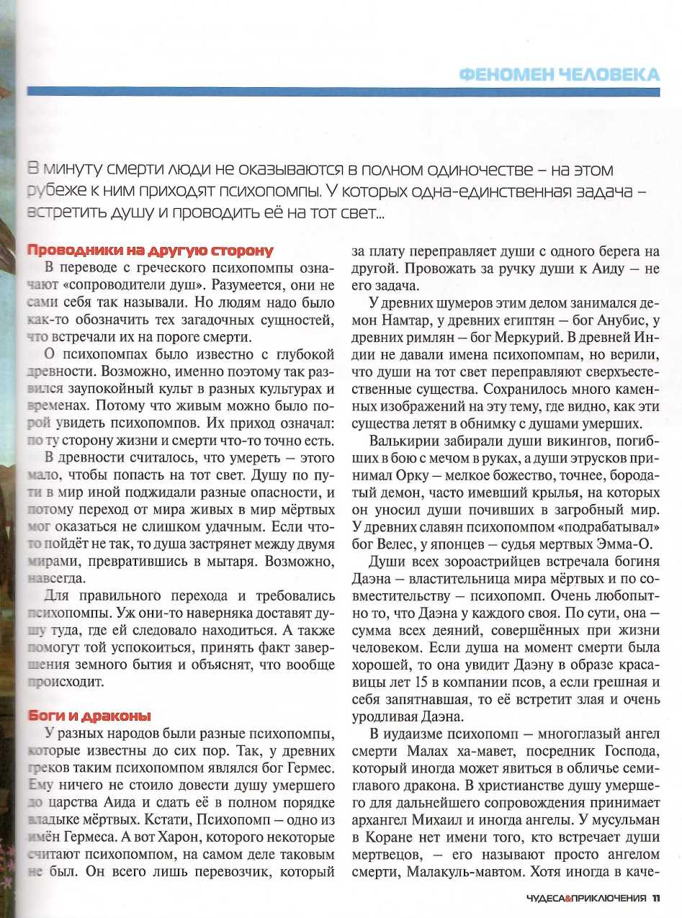

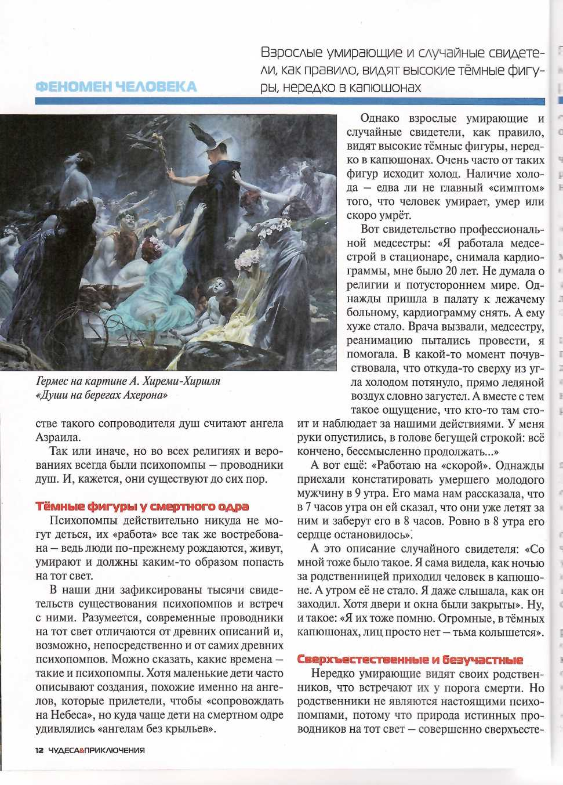

z. _ения на с механизма, и: :з"матриват!

-пенная. Хотя н бъяснить, кто О)

Это не стопро еловеческие душ

* пственники - i

латы 1х облик, Знающие люд] внешне немного лее плотной стру ют серо-голубые ;ногочисленные :дно из них: «...т ; "ирающей, в се] о двое - стоялг не поверил».

Те. кто их виде -по безучастное з нет сострада -.естокости или пенная нейтрал!

: е спокойствие * ых сущностей о

**Что же они ви,**

Очень любоп:

* донцев на пред Японский термш .ешает умираюш путешествии чер

Так ли это на с . ертными виде астью общенащ ; ровня услуг, пр паллиативной п ~ы опроса, точне ченьудивили.

Был получен еживаниях люд смерть. Около 21 .'•нкретно описа -твенников. Оста гласно отчётам их но они не хотели робностями. Наи :ы: «Моя мертва;

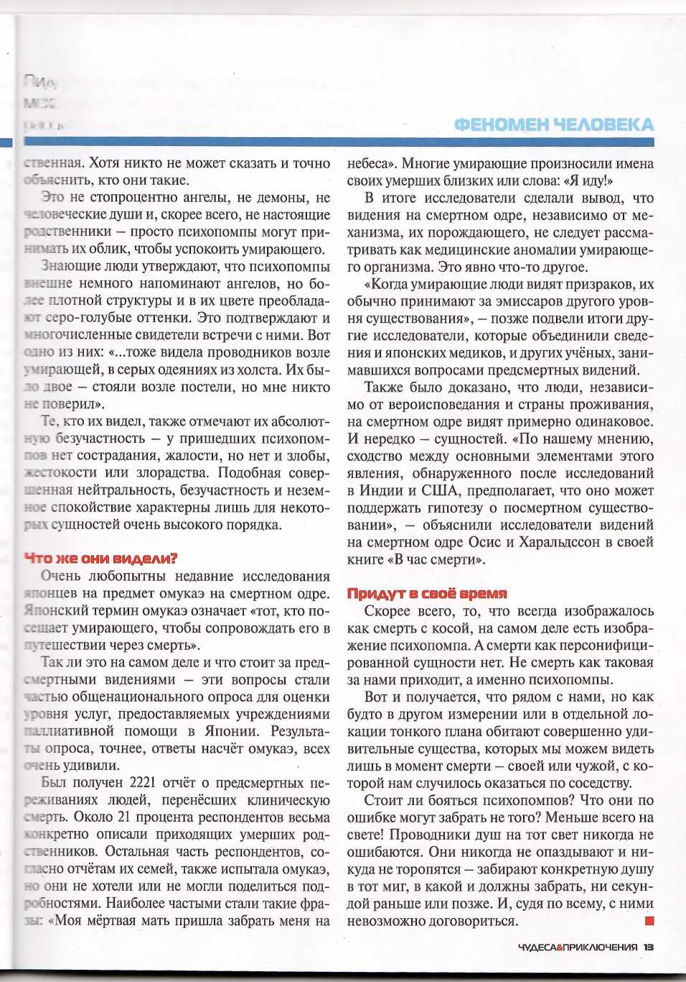

ные свидете- = лвния на смертном одре, независимо от  
гёмныефигу- а-анизма, их порождающего, не следует  
рассматривать как медицинские аномалии

умирающие и  
, как правило,  
фигуры, неред-  
ь часто от таких  
Наличие коло-  
тый «симптом»  
[рает, умер или

[рофессиональ-  
аботала медсе-  
тимала кардио-  
ет. Не думала о  
нем мире. Од-  
ну к лежачему  
ту снять. А ему  
али, медсестру,  
ь провести, я  
момент почув-  
о сверху из уг-  
прямо ледяной  
. А вместе с тем  
сто-то там сто-  
виями. У меня  
;й строкой: всё  
ать...»

ой». Однажды  
гего молодого  
•ассказала, что  
1И уже летят за  
го в 8 утра его

видетеля: «Со  
зла, как ночью  
юк в капюшо-  
ышала, как он  
закрыты». Ну,  
ные, в тёмных  
а колышется»,

**частные**

эих родствен-  
а смерти. Но  
[ЩИМИ психо-  
:тинных про-  
ю сверхъесте-